FÍSICA IV: ELECTRICIDAD Y MAGNETISMO

GUIA DE LABORATORIO: ESTUDIO DEL CIRCUITO SERIE (RL, RC, RLC) EN CA.

OBJETO DE LA EXPERIENCIA:

El propósito de esta actividad es estudiar los circuitos serie, RL, RC y RLC (L=inductancia, R=resistencia, C=capacidad) en corriente alterna y calcular los valores de L y C.

METODOLOGIA:

Consiste en alimentar un circuito serie (RL, RC, RLC) con una señal sinusoidal y determinar los valores de C y L utilizadas, midiendo la corriente por el circuito y la tensión sobre cada componente del mismo.

FUNDAMENTOS TEÓRICOS:

Cuando a los extremos de un elemento resistivo ohmico se le aplica una tensión alterna V = V_{M} sen (ω t), la intensidad de la corriente que se origina se deduca a partir de la Ley de Ohm:

$I=\frac{V}{R}=\frac{V_{M}\text{sen}(ωt)}{R}=\frac{V_{M}}{R}\text{sen}(ωt)=I_{M}\text{sen}(ωt)$ [1]

resultando que la intensidad varia sinusoidalmente con el tiempo con la misma frecuencia que la tensión aplicada y, su valor máximo vale:

$I_{M}=\frac{V_{M}}{R}$ [2]

Por tanto, cuando el circuito es resistivo puro, la corriente no presenta diferencia de fase respecto de la tensión que la origina (FIG.1).
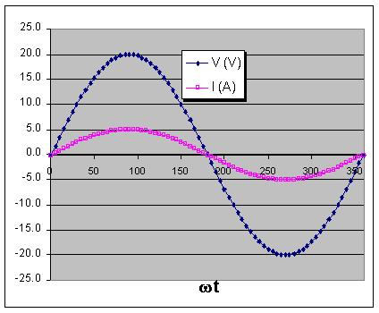

Supongamos ahora que el circuito esta compuesto por una resistencia, R, y una bobina de autoinducción, L, y una capacidad, C.

Al aplicar tensión alterna a los extremos de dicho circuito serie se establece, una vez desaparecidos los efectos transitorios de corta duración, una corriente permanente que viene expresada por:

$I=I_{M}\text{sen}(ωt+φ)$ [3]

en la que se pone claramente de manifiesto que la frecuencia f = ω / 2π de la intensidad, es la misma que la correspondiente ala tensión, pero que entre ellas existe un defaseje expresado por el ángulo φ (ángulo de fase).

Los valores instantáneos de I y V en circuitos de alterna, varían de un modo contínuo desde un valor máximo en un sentido, pasando por cero hasta un valor máximo en sentido opuesto, y así, sucesivamente en el tiempo. El comportamiento de un determinado circuito serie queda expresado por los valores máximos de intensidad (I_{M}), y de tensión (V_{M}).

Para el estudio práctico de estos circuitos, es mucho más interesante conocer los valores eficaces de estas magnitudes (I_{ef} , V_{ef}), ya que son estos los parámetros medibles con los instrumentos de laboratorio (voltímetro y amperímetro).

El valor eficaz de una señal alterna se define como el valor de una señal constante equivalente que produce el mismo efecto que la alterna. Para el caso de señales sinusoidales, se demuestra que el valor eficaz viene dado por:

$I_{\text{ef}}=\frac{I_{M}}{\sqrt{2}}$ [4]
y análogamente
$V_{\text{ef}}=\frac{V_{M}}{\sqrt{2}}$ [5]

De ahora en más, las magnitudes eficaces se designaran por las letras I y V sin subíndices.

La amplitud máxima de la corriente (I_{m}) en un circuito serie está relacionada con la amplitud máxima del voltaje aplicado (V_{M}) por una expresión similar a la Ley de Ohm de corriente continua:

$I_{M}=\frac{V_{M}}{Z}$ [6]

Denominándose la magnitud Z, la impedancia del circuito, que se corresponde con la resistencia R en un circuito de contínua. Para los valores eficaces vale:

$I=\frac{V}{Z}$ [7]

La relación que existe entre la impedancia Z y las característcas R, L , C y la frecuencia de la señal viene expresada por la relación:

$Z=\sqrt{R^{2}+(ωL−\frac{1}{ωC})^{2}}$ [8]

donde $X_{L}=ωL$ es la reactancia inductiva, $X_{C}=\frac{1}{ωC}$ es la reactancia capacitiva y $ω=2πf$ la frecuencia angular.

Por otra parte, el ángulo de fase φ, viene dado por:

$φ=\text{arctg}(\frac{X}{R})$ [9]

con X = X_{L} - X_{C} , reactancia total del circuito.

Tanto las reactancias como la impedancia se miden en OHM (Ω).

Los papeles de X_{L} y de X_{C} son contrapuestos, tanto en lo que se refiere a efecto sobre la corriente, I, como sobre el ángulo de fase, φ, entre la tensión y la corriente.

Así, mientras un aumento de la inductancia provoca una reducción en I , el aumento de la capacidad hace aumentar la corriente I, en el circuito.

Además, la inductancia retrasa la intensidad respecto de la tensión, en tanto que la capacitancia la adelanta.

Tanto X_{L} como X_{C} dependen de la frecuencia de la señal aplicada.

La relación existente entre la impedancia Z de un circuito serie y los valores de R, X_{L} y X_{C}, pueden representarse gráficamente como vectores. La resistencia R se representa como un vector situado sobre el eje x, en el sentido positivo del mismo. Las reactancias X_{L} y X_{C} se representan por vectores situados sobre el eje y, en los sentidos positivos y negativos respectivamente (FIG.2). Este tipo de representación se denomina “diagrama del vector impedancia del circuito”.
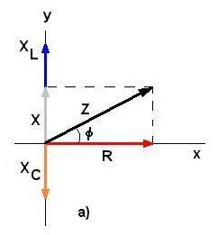

En dicha figura, se ha considerado que X_{L} es mayor que X_{C}, por lo tanto tanto la reactancia X como el angulo de fase φ son positivos. Diremos que el circuito representado por el diagrama es de tipo “inductivo”, caso contrario será “capacitivo”.
Como casos especiales se pueden citar:

- que el circuito solo contenga una resistencia pura: X = 0 ⇒ Z = R ; φ = 0.
- Que la frecencia de la señal coincida con la frecuencia de resonancia: X_{L} = X_{C} ⇒ Z = R ; φ = 0.

En ambos casos la intensidad, I, se encuentra en fase con la tensión, V, aplicada.

Si el circuito es inductivo puro entonces:

- R = 0 ; Z = X_{L} = ωL ; φ = 90º ⇒ intensidad retrasade 90º respecto de la tensión.

Si el circuito es capacitivo puro entonces:

- R = 0 ; Z = X_{c} = 1 / ωC ; φ = - 90º ⇒ intensidad adelantade 90º respecto de la tensión

Con esto en mente, la ddp entre dos puntos ab cualesquiera de un circuito es igual al producto de la intensidad por la impedancia del circuito entre los puntos considerados. Esto es válido siempre que en dicha porción de circuito no exista una fem.

$V_{\text{ab}}={\text{IZ}}_{\text{ab}}$ [10]

con la diferencia de fase dada por:

$φ=\text{arctg}(\frac{X_{\text{ab}}}{R_{\text{ab}}})$ [11]

En la FIG.2 se observa un detalle de las diferencias de fase entre V e I para cada componente del circuito.

Debido a estas diferencias de fase, la suma matemática de las ddp eficaces entre los extremos de un cierto número de elementos de un circuito en serie, no es igual a la ddp entre los extremos del conjunto. La suma de las ddp debe efectuarse gráficamente, como se indica en el recuadro inferior de la FIG.2.

MATERIALES UTILIZADOS:

- Computadora.
- Interfase SCIENCE WORKSHOP.
- Generador de Señal.
- Plaqueta RLC PASCO.
- Sensor de voltaje.

CONSIDERACIONES GENERALES:

- Conecte la interface y el amplificador de potencia a la red de alimentación de 220 V.
- Conecte la interface SCIENCE WORKSHOP a la computadora.
- Enchufe la ficha del Generador de señal en el canal analógico A de la interface.
- Enchufe la ficha del sensor de voltaje en el canal analógico B de la interface. El voltaje medido en el canal B se usará para calcular la corriente, I.
- Encienda la interface, amplificador y luego la computadora.
- Haga doble clic en el icono ScienceWorkshop para correr el programa.
En FILE (Menú Principal) seleccione OPEN (Abrir) y abra el documento “P62_RLC.SWS” que se encuentra en el directorio indicado en la FIG.3. El documento se abrirá mostrando un osciloscopio con voltaje (V) en función de tiempo (seg), y una ventana del generador de señal que controla el amplificador de potencia (FIG.4).
Fig.3

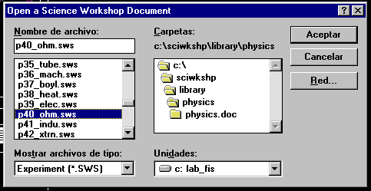

La FIG.5. muestra las opciones de muestreo para esta actividad; Entradas verticales: Canal A - voltaje de salida del Generador de señal, Canal B - voltaje sobre en la resistencia, Entrada horizontal: velocidad de barrido en muestras por segundo (samp/seg)
La FIG.6. muestra las opciones del generador de señal: salida de alimentación - 2.97 V, forma de onda AC sinusoidal con frecuencia de 10 Hz.

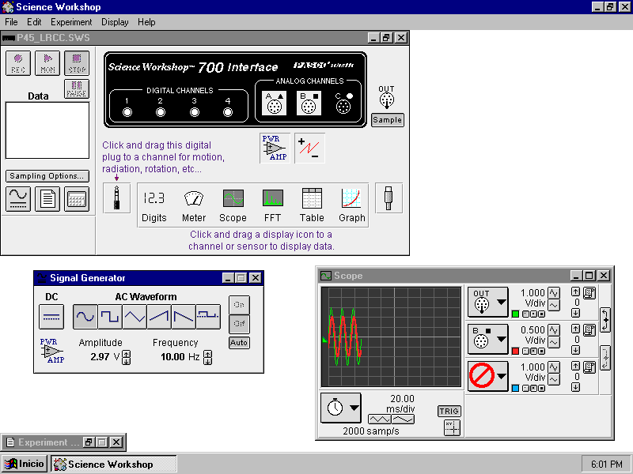
Fig.4

Cursor inteligente

Entrada horizontal

Velocidad de barrido
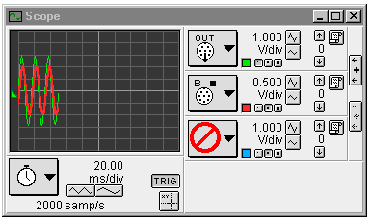

Incremento de velocidad de barrido
Canal A

Canal B

Fig.5
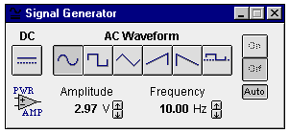

Fig.6

Amplitud
Frecuencia

TÉCNICA OPERATORIA:

- Arme el circuito mostrado en la FIG.7, usando el generador de señal como fuente de voltaje. Inserte el núcleo en el centro de la bobina (inductancia).
- Con el ratón haga Clic en "MON" para el monitoreo automático de datos. Por defecto, el generador de señal está configurado para producir una señal sinusoidal de frecuencia de 10 Hz y amplitud de 3 V.
- Para visualizar el efecto de resonancia en la amplitud de la señal mostrada en el osciloscopio, incremente la frecuencia en saltos de 10 Hz hasta 50 Hz pulsando el botón " ↑ " en el panel frontal del generador de señal.
- Cuando llegue a 50 Hz, seleccione el botón “Incremento de velocidad de barrido” (FIG.5) para cambiar la sensibilidad del eje horizontal a 5000 samp/seg. Paso seguido, active nuevamente la ventana del generador de señal haciendo clic con el ratón sobre la barra superior de la misma.
- Continúe aumentando la frecuencia del generador en incrementos de 10 Hz hasta llegar a 140 Hz.

Preste atención a lo que sucede en el osciloscopio con la señal correspondiente al voltaje sobre la resistencia a medida que se produce el aumento en la frecuencia. También preste atención al cambio en las fases entre el voltaje de alimentación y sobre la resistencia.
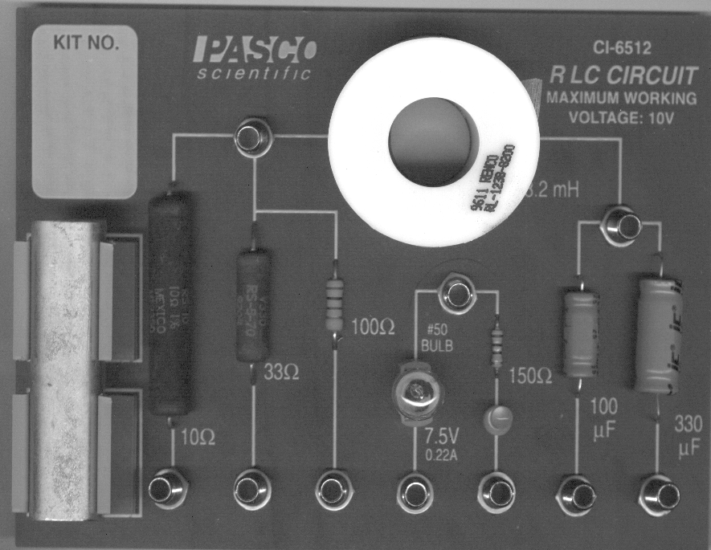
A la PC

Fig.7

NUCLEO


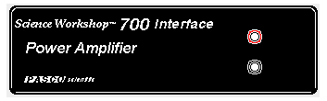

Trazado de la curva Corriente vs. Frecuencia:

La cresta de resonancia se obtiene graficando corriente vs. frecuencia. La corriente puede calcularse aplicando la Ley de Ohm sobre la resistencia (I = V / R).

Para determinar el voltaje sobre la resistencia proceda de la siguiente manera:

- Vuelva la frecuencia del generador a 10 Hz.
- Repita los pasos 3, 4 y 5 anteriores. Para cada valor de frecuencia, active el "Cursor Inteligente" (FIG.5). El cursor cambiará a una cruz. Mueva el cursor en el área de exhibición del osciloscopio y ubíquelo sobre un pico máximo en la señal de voltaje de la resistencia. Note que a medida que mueve el cursor cambia el voltaje indicado a la derecha de canal vertical correspondiente en el panel frontal del osciloscopio.
- Anote el valor de la frecuencia y voltaje en la tabla de datos.
- Con los datos tomados determine el intervalo de frecuencias en el cuál el voltaje tiene su mínimo. Para un ajuste fino, ajuste la frecuencia a este valor en el generador de señal y varíe la misma de a 1 Hz hasta que ambos trazas del osciloscopio estén en fase. Bajo estas condiciones el circuito se encuentra trabajando a la frecuencia de resonancia.
- Calcule el valor de la corriente para cada punto registrado y anótelo en la hoja de datos.
- Realice el grafico de corriente en función de la frecuencia y deduzca la frecuencia de resonancia.
- Para verificar si la corriente está exactamente en fase con el voltaje, cambie la entrada horizontal del osciloscopio, de tiempo al canal B y haga que solo tenga una entrada vertical y que sea el canal A. Cuando las dos entradas están en fase, la pantalla mostrará una línea recta (recuerde el fenómeno de composición de dos señales sinusoidales con diferente frecuencia y amplitud – figuras de Lisajous). Cualquier otra diferencia de fase daría un gráfico oval.
- Calcule el valor teórico de la frecuencia de resonancia usando los valores de inductancia y capacidad que figuran en la plaqueta.
- Imprima la pantalla del osciloscopio.

CUESTIONARIO:

- Deduzca la expresión de la impedancia, ec[2].
- Que peligro corren los componentes del circuito a la frecuencia de resonancia? Explique porque.
- En un circuito RLC paralelo, que sucede a la frecuencia de resonancia?
- Si en el vertical del osciloscopio tuviésemos el canal A y en el horizontal el voltaje sobre el capacitor o la inductancia, que figura tendríamos en la pantalla del instrumento? Que diferencia habría entre la figura obtenida con el capacitor y la obtenida con la inductancia y porque?
- En resonancia, las reactancias capacitivas e inductivas se cancelan haciendo que la impedancia (Z) sea igual a la resistencia (R ) Calcule la resistencia del circuito aplicando la ley de Ohm, R = V / I, usando la amplitud de la corriente en resonancia y la tensión de alimentación. Es la resistencia calculada igual a 10 Ω? Porque no?

BIBLIOGRAFÍA:

- “Fundamentos de electricidad y magnetismo”, A. Kip.
- “Electricidad y magnetismo”, Sears.
- “University Physics”, Sears, Zemansky, Young.
- “Curso Superior de Física Práctica” Tomo II, Worsnop, Flint – Ed. EudeBA .

Física IV

Hoja de datos

CORRIENTE ALTERNA – CIRCUITO RLC SERIE – FRECUENCIA DE RESONANCIA

Nombre:.............................................................. Fecha: ......./......./........

Grupo: ............................................................... Comisión Nro.:............

INFORMACION SOBRE LA PLAQUETA

COMPONENTE | VALOR | UNIDAD
Inductancia |  | mH
Capacidad |  | μF
Resistencia |  | Ω

DATOS:

F (Hz) | V_{R} | I = V_{R} / R | F (Hz) | V_{R} | I = V_{R} / R
10 |  |  | 80
20 |  |  | 90
30 |  |  | 100
40 |  |  | 110
50 |  |  | 120
60 |  |  | 130
70 |  |  | 140

DATOS DE AJUSTE FINO:

F (Hz) | V_{R} | I = V_{R} / R | F (Hz) | V_{R} | I = V_{R} / R

RESULTADOS:

F (Hz) | VALOR | UNIDAD
Frecuencia de resonancia experimental |  | Hz
Frecuencia de resonancia teórica |  | Hz
Error porcentual |  | %

